空气滤清器
作用：滤除空压机吸入空气中的粉尘杂质，防止其它异物进入主机，保证压缩系统能吸取清洁的空气！
寿命：通常为2000小时，可根据环境状况调整。
超期使用的危害：机组排气量不足，影响生产；滤芯阻力过大，机组能耗增加；机组实际压缩比增大，主机负荷增大，寿命减短；滤芯破损导致异物进入主机，发生主机抱死甚至报废的情况。

机油滤清器
作用：滤除空压机专用油中的金属颗粒、杂质等保证油循环系统的洁净，保护主机安全运行。
寿命：通常为4000小时，可根据环境状况调整。
超期使用的危害：回油量不足，导致排气温度过高，缩短油和油分芯使用寿命；导致主机润滑油不足，严重缩短主机寿命；滤芯破损后，未经过滤的含大量金属颗粒杂质的油进入主机，导致主机严重损坏。

油气分离芯
作用：分离压缩机中的油份
寿命：通常为6000小时，可根据环境状况调整。
超期使用的危害：分离效率差，导致油耗能量增大，运营成本增加，缺油严重时甚至可能引发主机故障；压缩空气出口含油量增大，影响后端净化设备运行，导致用气设备无法正常工作；堵塞后阻力增大，导致机组实际排气压力增大，增加能耗；
欧普克可以为您的压缩空气系统减少30％-50％的运行费用！
欧普克秉承用最少的成本为您创造更大的价值先进理念，“空压机配件部”、“空压机维护恢复部”“技术咨询中心”组成了“售后服务事业部”。在华北地区共分布着欧普克近30个销售维护中心。欧普克已经成功为复盛、阿特拉斯、无锡压缩机、寿力、柳州富达、英格索兰等常用品牌提供了主机大修恢复服务。欧普克为了减少客户的空压机采购成本，“压缩空气系统销售部”向您承诺以低于市场的价格向您提供高效、可靠的国内外品牌空压机配件（空气滤芯、机油滤芯、油气精分离器、螺杆空压机润滑油、压力传感器、温度传感器、各种控制阀、电磁阀）以及压缩空气高效过滤器，压缩空气系统后处理设备。送货上门 无维修、人工费用！

富达螺杆式空压机用机油滤清器
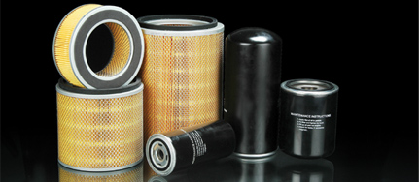
机型 |  | 原配机油滤清器号 | Dmm | Hmm | d | D1mm | D2mm
LU510-5.5～7.5A  LU610-11～15A |  | LW8119 | 94 | 144 | 1-12UNF | 62 | 72
LU710-18.5～22A |  | LW8149 | 94 | 212 | 1-12UNF | 62 | 72
LU910-- | 30～37WA | LW1317 | 135 | 177 | 1¹/₂-16UN | 100 | 110
LU910-- | 45～55WA
LU910-65～75WA  LU1500-110～132WA、160WA  LU2000-200～250WA、315～355WA |  | LW1330 | 135 | 301 | 1¹/₂-16UN | 100 | 110

富达螺杆式空压机用空气滤芯
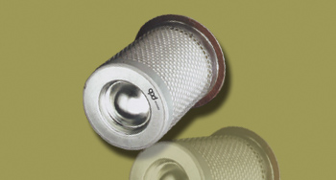
机型 | 流量M³/min/_{0.7MPa} | 原配空虑芯号 | 滤芯直径mm | 滤芯高度mm
LU510-5.5～7.5A  LU610-11～15A | 0.75～1.2  1.85～2.5 | KLX02-01 | 110 | 135
LU710-18.5～22A | 2.85～3.4 | KLX04-01 | 140  200 | 295  120
LU910-30～37A  LU910-45～55WA  LU910-65WA | 5.21～6.1  7.4～9.4  10.8 | KLX10-01 | 200 | 350
LU910-75WA | 13.3 | KLX12-01 | 300 | 165
LU1500-110v132WA  LU1500-160WA | 20.8  26.5 | KLX20-01 | 300 | 444
LU2000-200～250WA  LU2000-315～355WA | 36.3～45.3  52.5～65.9 | KLX30-01 | 300 | 620

富达螺杆式空压机用油气分离元件
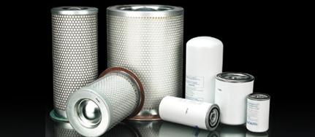
机型 | 流量M³/min/_{0.7MPa} | 原配油元件号 | 滤芯法兰直径mm | 滤芯高度mm
LU510-5.5～7.5A | 0.75～1.2 | DF5010(LB719/2) |  | 127
LU610-11～15A | 1.85～2.5 | DF5005(LB962/2)  DF5006(LB1374/2) |  | 212  177
LU710-18.5～22A | 2.85～3.4 | DF5004(LB13145/3) |  | 302
LU910-30～37WA | 5.21～6.1 | DB2186(LG×170230） | 200 | 230
LU910-45～55WA | 7.4～9.4 | DB2132(LG×170305） | 200 | 305
LU910-65WA  LU910-75WA | 10.8  13.3 | DB2188(LG×170400） | 200 | 400
LU1500-110～132WA | 20.8～23.9 | DB2138(LG×275400） | 328 | 400
LU1500-160WA | 26.5 | DB2084(LG×275500） | 328 | 500
LU2000-200～250WA | 36.3～45.3 | DB2090(LG×300600） | 355 | 600
LU2000-315～355WA | 52.5～65.9 | DB2084×2(LG×275500） | 328 | 500

